Созвездие Кассиопея
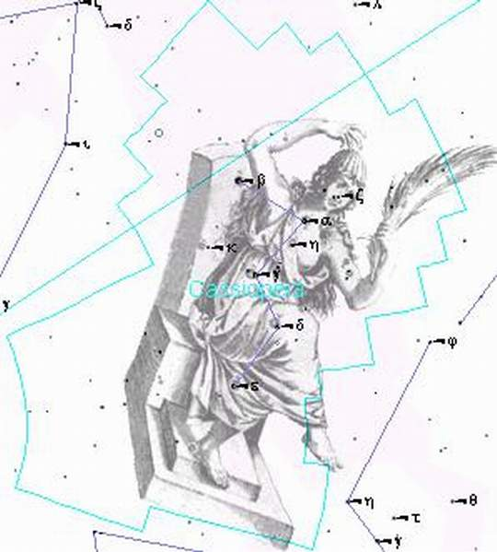
Шел ноябрь 1572 г. Возвращаясь из Германии в родную Данию,-Тихо Браге, знаменитый астроном той эпохи, остановился в живописном старом монастыре местечка Геррицвальда, принадлежащего его дяде. "Однажды вечером,- пишет Тихо Браге,- когда я, по обыкновению, осматривал небосвод, вид которого был мне так хорошо знаком, я, к неописуемому моему удивлению, увидел близ зенита в Кассиопее яркую звезду необыкновенной величины. Пораженный открытием, я не знал, верить ли собственным глазам.
...Новая звезда не имела хвоста, ее не окружала никакая туманность, она во всех отношениях походила на другие звезды первой величины... По блеску ее можно было сравнить только с Венерой, когда эта последняя находится в ближайшем расстоянии от Земли. Люди, одаренные хорошим зрением, могли различить эту звезду при ясном небе днем, даже в полдень. Ночью при облачном небе, когда другие звезды скрывались, новая звезда оставалась видимой сквозь довольно густые облака.
...Начиная с декабря 1572 г., блеск ее стал уменьшаться... Переход от 5m к 6m произошел в промежуток времени от декабря 1573 до февраля 1574 г, В следующем месяце новая звезда исчезла, проблистав семнадцать месяцев и не оставив никакого следа, видимого для простого глаза". Если пытливый ум ученого был поражен этим необычайным небесным явлением, то какой переполох вызвало оно среди простого населения Европы! Еще свежа была в памяти "Варфоломеевская ночь"-лишь за несколько месяцев до появления звезды произошла эта кровавая резня гугенотов католиками. Говорили, что звезда в Кассиопее предвозвещает кончину мира и страшный суд. Многие готовились к смерти. Но все кончилось благополучно. Мир уцелел, и вместе с исчезновением загадочной звезды прошли и суеверные страхи. Что же, однако, совершилось в глубинах мирового пространства?
Тихо Браге очень точно измерил экваториальные координаты необыкновенной звезды, и мы теперь с уверенностью можем указать ту точку созвездия Кассиопеи, где когда-то она сияла. Эта точка находится близко от звезды к, но, увы, ни сама звезда, ни одна из многочисленных слабых звездочек в этой области неба не может считаться "звездой Тихо Браге". Слишком уж обычны для этого их физические характеристики. В 1952 г., то есть спустя ровно 380 лет после описанного события, было обнаружено, что как раз из того места, где когда-то вспыхнула необычайная звезда, исходят довольно слабые потоки космических радиоволн. И эти трудноуловимые радиосигналы - пока все, что осталось от поразительного небесного фейерверка. Точнее, все, что пока удалось обнаружить. По современным представлениям "звезда Тихо Браге"- одна из сверхновых звезд.
Несовершенство земных телескопов мешает пока увидеть как сжавшуюся до пределу звезду Тихо Браге, так и окружающую ее "радиотуманность". Лишь радиоволны, порожденные этой туманностью, свидетельствуют ныне о когда-то бывшей грандиозной космической катастрофе. В созвездии Кассиопеи находится самый мощный на всем небе источник радиоволн, называемый условно "Кассиопея-А". Поток радиоволн из этой области неба во много раз мощнее радиоизлучения звезды Тихо Браге.
В 1951 г. на фотопластинках, чувствительных к красному свету, были зафиксированы обрывки небольшой радиотуманности, связанной с "Кассиопеей-А". По скорости расширения туманности подсчитали, что породивший ее взрыв произошел около 300 лет назад. Значит, и "Кассиопея-А", мощнейшая на земном небе космическая радиостанция, обязана своим возникновением вспышке сверхновой звезды. Мы указали сейчас на две достопримечательности созвездия Кассиопеи, которые ни в один оптический телескоп, конечно, не увидишь. И все-таки интересно знать точки неба, где находятся эти совершенно уникальные объекты.
У сверхновых звезд взрывы предельно мощны, и они, по-видимому, приводят к необратимому изменению звезды. Но у некоторых звезд подобные вспышки могут совершаться неоднократно, причем чем меньше энергетические масштабы вспышек, тем чаще такие вспышки повторяются. Речь идет о так называемых "новых" и "новоподобных" звездах.
В созвездии Кассиопеи есть две весьма своеобразные звезды гамма и ро, которые можно отнести к классу новоподобных звезд. Звездой гамма Кассиопеи астрономы заинтересовались еще в прошлом веке. С первого взгляда она как будто ничем не замечательна. Но в спектре звезды выделяются светлые "эмиссионные" линии - явный признак мощных движений раскаленных газов в атмосфере звезды. Блеск гамма Кассиопеи подвержен неправильным и иногда резким изменениям. Например, в 1937 г. она стала самой яркой звездой созвездия. Вероятно, звезда испытала нечто вроде взрыва, атмосфера ее расширилась и часть газов была выброшена в пространство. После этого звезда несколько успокоилась, но неожиданные взлеты блеска наблюдались и впоследствии. Бывают периоды, когда гамма Кассиопеи становится звездой 1,6m, а в периоды минимума блеска она не ярче звезд 3m.
Иначе ведет себя ро Кассиопеи. Большую часть времени ее блеск неизменен и близок к 4m. Но иногда наступают не вспышки, а, наоборот, спады блеска до 6,2m, и тогда ро Кассиопеи становится недоступной для невооруженного глаза. Причины таких странных колебаний блеска пока совершенно не ясны. Можно сказать лишь одно: как гамма, так и ро Кассиопеи - беспокойные, "нестационарные" звезды с неустойчивыми атмосферами. Разгадка причин звездных вспышек, как грандиозных, так и сравнительно небольших, несомненно, обогатит атомную физику и новыми фактами и новыми идеями. Обратите теперь внимание на двойную звезду эта Кассиопеи. Главная звезда 3,7m - желтоватый гигант, спутник 7,4m- маленькая красная холодная звездочка с температурой поверхности, близкой к 3000 К. Обе звезды, удаленные на небе друг от друга на 10 секунд дуги, обращаются вокруг общего центра тяжести с периодом 526 лет. Они сравнительно близки от Земли - события в этой двойной системе мы видим с запозданием в двадцать лет. В созвездии Кассиопеи есть желтая карликовая звездочка 5,3m, обозначенная буквой мю. Она примечательна своим очень быстрым полетом в пространстве. Каждую секунду она удаляется от нас почти на 100 км и при этом смещается и в поперечном направлении. За тысячелетие она проходит расстояние на небе, равное удвоенному видимому поперечнику лунного диска. Впервые в звездные каталоги она была занесена Тихо Браге. Между звездами дельта и эпсилон в темные ночи можно рассмотреть два небольших рассеянных звездных скопления NGC 457 и NGC 581. Первое имеет видимый поперечник 11' и включает в себя 50 звезд. Второе - малочисленное. В нем 30 звезд расположены на участке поперечником в 6'. Из рассеянных скоплений это один из самых далеких. До первого из них расстояние равно 2100 пк, до второго - 2500 пк. Эти крошечные для земного наблюдателя небесные объекты в действительности имеют поперечник в 8,5 и 4,8 пк. В небольшой телескоп они весьма невзрачны. Тем интереснее сравнить их в дальнейшем с Плеядами - близким к нам и самым эффектным на небе рассеянным звездным скоплением.

